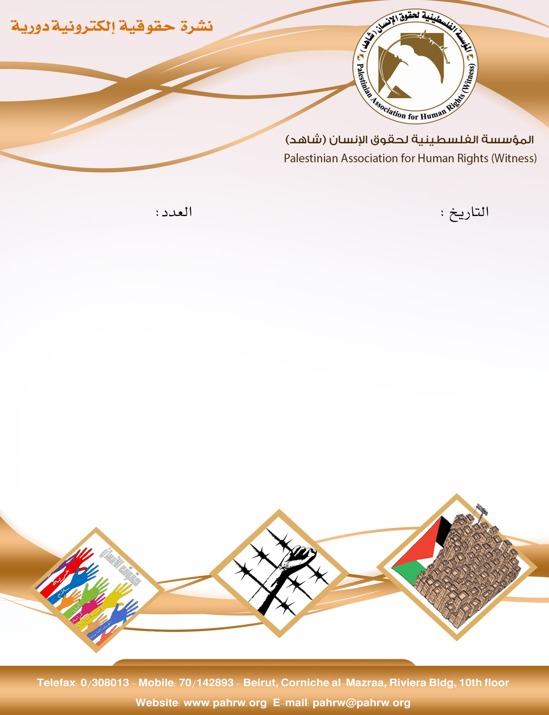

226
30-6-2017

هيومن رايتس ووتش: أضيئوا أنوار غزة من جديد

وزارة الصحة بغزة: وفاة 9 مرضى بينهم 3 أطفال نتيجة وقف التحويلات

استشهاد شاب فلسطيني بنيران المستعربين في الخليل
- هيئة شؤون الأسرى: مليون فلسطيني ذاقوا مرارة التعذيب في سجون الاحتلال
- منتدى الاعلاميين: حجب المواقع الاخبارية يأتي ضمن سياسة تكميم الافواه
- الحق تطالب السلطة الفلسطينية باحترام التزاماتها الدولية وازالة الحجب

هيومن رايتس ووتش: أضيئوا أنوار غزة من جديد

أعلن مسؤولون إسرائيليون في 11 يونيو/حزيران أنهم سيخفضون تزويد المستهلكين في قطاع غزة بالكهرباء بنسبة 40 بالمئة، بطلب من السلطة الفلسطينية. كان التخفيض قد بدأ بنسبة 7 بالمئة في 19 حزيران. يجب التراجع عن هذا التوجه فورا.
غزة غارقة في الظلام أصلا، تنقطع الكهرباء 18 ساعة يوميا. إمدادات المياه غير منتظمة، المستشفيات مزودة بمولدات، لكنها معرضة للأعطال، وعندما تتعطل، يضخ موظفو طب الأطفال الأكسجين يدويا في رئات الأطفال المرضى . أما العناية الطبية غير المستعجلة فتؤجَل. المصانع تخفض إنتاجها وتكلفة وقود المولدات تلتهم أرباحها. يكابد الأهالي لغسل الملابس والحفاظ على الأطعمة وإقناع أطفالهم بإنجاز واجباتهم المدرسية على ضوء الشموع.
إن القانون الدولي، كما أبسط قواعد الأخلاق، يلزم إسرائيل بألا تتمادى في قطع التيار الكهربائي عن غزة أو الحد من توفيره على حساب الاحتياجات الإنسانية والتنموية الحيوية.(هيومن رايتس ووتش، 23 حزيران 2017)

وزارة الصحة بغزة: وفاة 9 مرضى بينهم 3 أطفال نتيجة وقف التحويلات

دعت وزارة الصحة في قطاع غزة المؤسسات الحقوقية والانسانية والجهات المعنية لرفع دعوى قضائية للوقف على جريمة التسبب بوفاة 9 مرضى بينهم 3 اطفال جراء منع التحويلات منذ مطلع العام 2017 اخرهم الطفل مصعب بلال العرعير. وحمل الناطق باسم الوزارة اشرف القدرة في بيان صحفي السلطة الفلسطينية والاحتلال الاسرائيلي المسؤولية موضحا انهما يتبادلان الدور في حرمان مرضى القطاع من حقهم في العلاج، وأكد القدرة ان هذا التصرف سيتسبب في المزيد من حالات الوفاة في الايام والساعات المقبلة.(صفا ، 26 حزيران2017)

استشهاد شاب فلسطيني بنيران المستعربين في الخليل

استشهد مسار الاربعاء، 28/6/2017 الشاب إياد منير غيث في مدينة الخليل جنوب الضفة الغربية في اشتباك مسلح مع وحدة مستعربين تابعة لجيش الاحتلال الاسرائيلي كانت قد اقتحمت منطقة جبل جوهى بالخليل في حملة بحث عن اسلحة.(عرب 48، 28 حزيران 2017)
هيئة شؤون الأسرى: مليون فلسطيني ذاقوا مرارة التعذيب في سجون الاحتلال
في تقرير اصدرته هيئة شؤون الاسرى والمحررين بمناسبة اليوم العالمي لمناهضة التعذيب ومساندة ضحاياه الذي يصادف في 26 حزيران اشارت الى ان دولة الاحتلال تشكل حالة فريدة وشاذة في ممارسة التعذيب، الجسدي والنفسي، في تعاملها مع المعتقلين بهدف تدمير الإنسان الفلسطيني،وهي الدولة الوحيدة في العالم التي شرّعت التعذيب قانوناً في سجونها ومعتقلاتها.
وكشفت الهيئة الى أن تعذيب الأسرى في سجون الاحتلال الإسرائيلي قد تضاعف في السنوات الأخيرة، حيث سُجل خلال عام 2016 زيادة قدرها (100%)عن العام 2015، وبنسبة (400%) عن العام 2014، وذلك من حيث قسوة التعذيب وبشاعة أساليب المُعذبِين، وتنوع أساليب التعذيب "النفسية والجسدية"، وتعدد الأشكال المتبعة وكثرتها مع الشخص الواحد، ومن مختلف الفئات العمرية. فضلا عن إطالة فترة التعذيب والعزل الانفرادي والضغط النفسي. وذلك تحت ذريعة الحصول على معلومات أو اعترافات أو أن الأسير المذكور يشكل "قنبلة موقوتة".(هيئة شؤون الاسرى والمحررين، 24 حزيران 2017)
منتدى الاعلاميين: حجب المواقع الاخبارية يأتي ضمن سياسة تكميم الافواه
أشار منتدى الاعاميين في فلسطين أن استمرار حجب المواقع الالكترونية في الضفة يأتي بالتوازي مع حجب رواتب عشرات الصحفيين وتجميد أرصدتهم ضمن سياسة تكميم الافواه(المركز الفلسطيني للاعلام، 29 حزيران 2017)
الحق تطالب السلطة الفلسطينية باحترام التزاماتها الدولية وازالة الحجب
تطالب مؤسسة الحق لحقوق الانسان بإزالت الحجب عن المواقع الالكترونية تماشياً مع التزامات السلطة الفلسطينية بموجب الاتفاقيات الدولية لحقوق الانسان التي انضمت اليها والتشريعات الفلسطينية ذات الصلة.(مؤسسة الحق، 27 حزيران 2017)

